Person with Disabilities Foundation
シエムレアップ身障者協会
ADDRESS ： Phum Mondul 1, Sangkat Svay Dang Kum, Siem Reap, Kingdom of Cambodia
TEL ： （077）884423 FAX ： - E-MAI ：prcsrpmanager@gmail.com Web-Site ：

－展示室入り口－ －外観－ －義足展示－
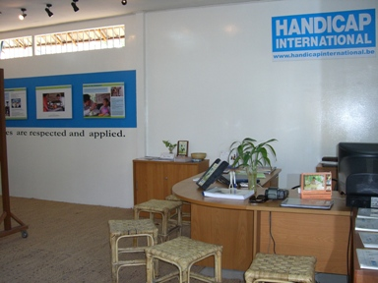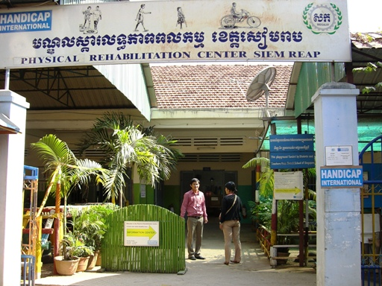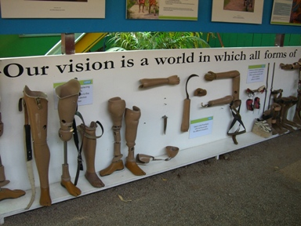

ロケーション | シェムリアップ国際空港より約20分

創設 | 1982年 | 階数 | 1階 | スタッフ数 | カンボジア人10名

オープン時間 | 08:00–11:30  14:00-17:00 | 休日 | 土曜・日曜・祝祭日 | 所要見学時間 | 約30分

歴史
- １９８２年にフランスの団体により、タイで創設。その後カンボジアの難民キャンプ、ラオス、ミャンマーなどと広がる。フランスの団体が創設後、イギリス・ベルギー・ドイツ・アメリカ合衆国・カナダ・ルクセンブルグ・スイスのネットワークが出来る。
- １９９２年カンボジアでも発足。地雷禁止キャンペーンなど確立。
- １９９５年、国際的な組織に発展。東南アジア他、西、東アフリカなどの支援にも携わる。
- １９９７年ノーベル平和賞受賞。
- ２０００年以降、様々な国の国際機関の協力を得て（JAICA・ユニセフなど）様々な運動に参加。
- ２０１３年に上記のハンディキャップインターナショナルから現地化され現在の名称、施設となる。
特徴
・リハビリテーションセンターは主に３つの軸（交通安全/地雷撤去、支援/義足提供・リハビリテーション）での運営に基づいている。
・カンボジア・シェムリアップセンターの特徴として、主に、義足作成・義足相談・リハビリなどを行っている。
・義足相談など、無料。また、入院等も無料。
・見学は自由。英語での館内案内がつく。また、見学の際に寄付金をいただければということです(US$10/Pほど)。
・写真撮影は禁止。また義足作成場の立ち入りも禁止(事前にRQ可能)。
施 設 内
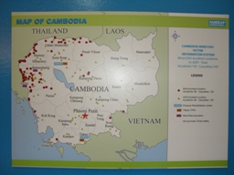
病室 作業室 作業室

診察室 オフィス

小児診察室
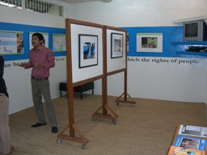
初診室
リハビリ場 展示室

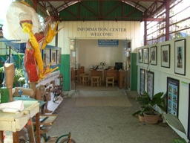
入り口
注意事項その他 | - 写真撮影は、人物・作業場意外のみ許可。
30/MAR /2015

